Exercício de fixação

Crie uma nova pasta, dentro dela crie duas pastas: chamada HTML outra chamada IMAGEM, dentro da pasta de imagem crie outras pastas e dentro da pasta html outros arquivos conforme imagem abaixo.

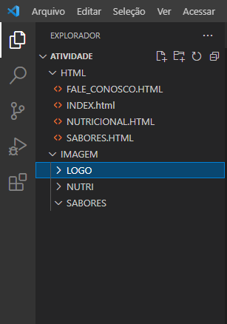

c

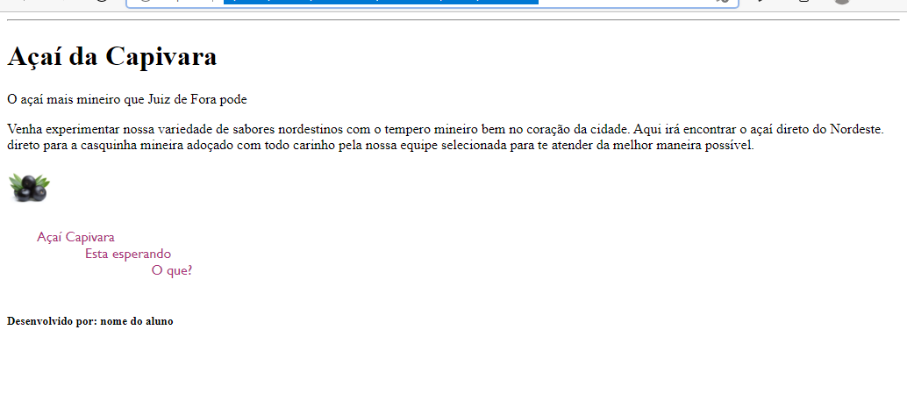

* Orientações

Inicie sua página com uma linha,

Sua imagem chama: acai e deve estar salva dentro da pasta ícone

A frase a seguir e da fonte: 'Gill Sans', 'Gill Sans MT', Calibri, 'Trebuchet MS', sans-serif, e a cor pode escolher a mais próxima da cor do açai.

Na página Fale connosco monte seu código para que tenha a aparência abaixo:

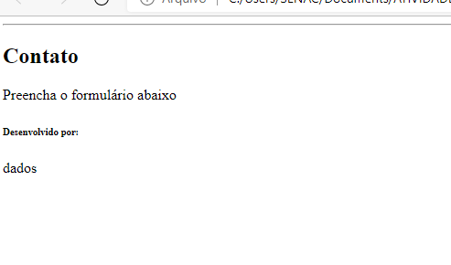

Na página Index monte seu código para que tenha a aparência abaixo:

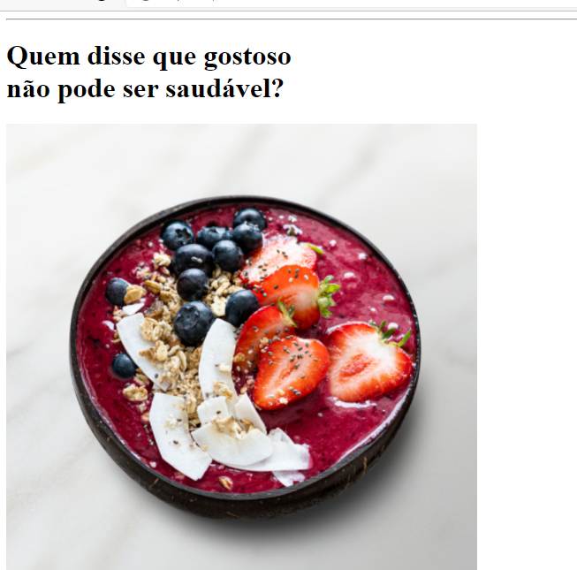

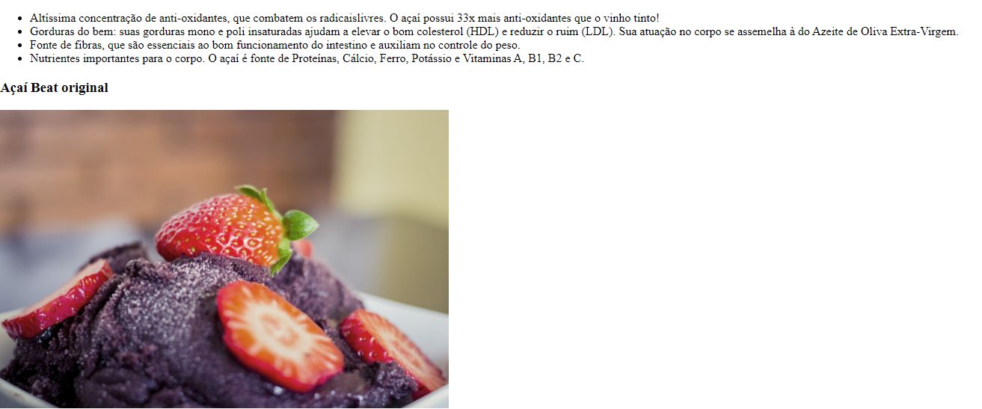

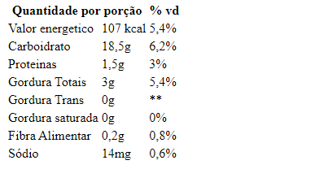

Na página Sabores monte seu código para que tenha a aparência abaixo:

